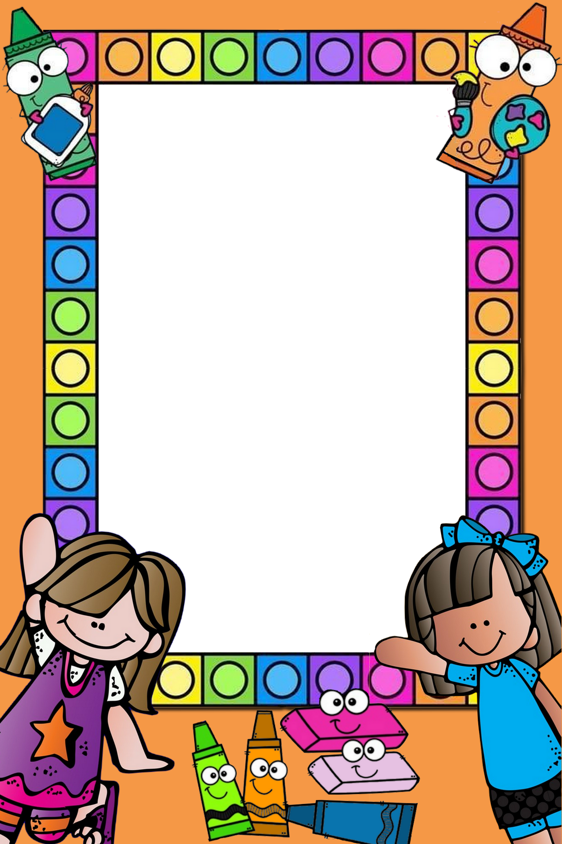

Escuela Normal de Educacion Preescolar
Licenciatura en Educación Preescolar
Ciclo escolar 2021-2022

Actividad:
Cuadro
Curso: Lenguaje y Alfabetización
Docente: Maria Elena Villareal Marquez
Alumna: Verena Concepción Sosa Domínguez
Numero de lista: #18
Tercer Semestre
Grado: 2 Seccion: A

Situaciones didácticas fundamentales para la alfabetización |  |  | ¿Qué les posibilita hacer con el lenguaje que se escribe a los niños? | ¿Qué aspectos focaliza del lenguaje y de las practicas con ese lenguaje?
Los niños leen | A través del maestro |  | La lectura a través del maestro permite a los alumnos acceder desde muy pequeños a conocer autores y géneros que aún no podrían leer por si mismos.  La lectura a través del maestro leer en voz alta el niño pequeño que todavía no domina el sistema de escritura puede apropiarse del lenguaje escrito a través de la voz del otro, como así también comentar y participar de un espacio de discusión sobre lo leído. A través de este tipo de situaciones, el niño se está formando como lector y se está nutriendo de palabras, ideas y formas que incidirán positivamente también en la elaboración de sus producciones escritas | Las prácticas sociales de lectura y escritura, esta definición implica poner énfasis en los propósitos de la lectura y la escritura en distintas situaciones -es decir, en las razones que llevan a la gente a leer y escribir-, en las maneras de leer, en todo lo que hacen los lectores y escritores, en las relaciones que lectores y escritores sostienen entre sí con respecto a los textos , asumir los actos de lectura y escritura como eje de la enseñanza implica también acordar un lugar importante a aquello que es leído o escrito, es decir, a los objetos culturales que forman parte indisociable de esos actos: los textos  Es fundamental que la institución escolar genere en su seno las condiciones propicias para que todos los alumnos se apropien de esas prácticas, para que éstas no sigan siendo patrimonio exclusivo de aquellos que nacen y crecen en medios letrados.  Ahora bien, una vez que se ha decidido construir el objeto de enseñanza tomando como referencia las prácticas sociales de lectura y escritura, es necesario dilucidar en qué consisten y examinarlas de cerca para poder explicitar cuáles son los contenidos involucrados en ellas. Es necesario también intentar definir las condiciones didácticas potencialmente capaces de preservar su sentido
 | Por si mismos y/o con otros compañeros |  | La lectura por sí mismos, en el marco de determinadas condiciones didácticas, hace posible que los pequeños elaboren estrategias lectoras a fin de construir un sentido para el texto. Estas estrategias consisten, básicamente, en un Inter juego entre efectuar anticipaciones y verificarlas o rechazarlas tomando en cuenta ciertos indicios de lo escrito.  En ciertas condiciones didácticas, los niños que aún no leen convencionalmente usan las mismas estrategias básicas que los lectores experimentados: anticipan significados posibles en función de la coordinación inteligente de datos del texto con datos del contexto
Los niños escriben | A través del maestro |  | La escritura a través del maestro les permite participar en el proceso de producción de un texto, es decir, planificar lo que van a escribir, tomar decisiones acerca de cómo organizar el escrito para que sea comprendido o para producir un efecto deseado en el lector.  el foco de las situaciones en las que los niños escriben a través del maestro está ubicado en el proceso de escritura y en el aprendizaje del lenguaje escrito. Cuando se elabora un texto nuevo, se ponen en juego y se enriquecen los saberes sobre el lenguaje que se escribe construidos a partir de múltiples lecturas previas, el maestro pone en acción todo aquello que está implicado en la escritura y establece con sus alumnos un diálogo “de escritor a escritor”: incita a planificar lo que se va a escribir, propone pensar en diferentes alternativas para el comienzo del texto | El dominio de la escritura es una condición social; cuando leemos o escribimos un texto participamos de una ‘comunidad textual’, de un grupo de lectores que también escriben y oyen, que comparten una determinada manera de leer y entender un corpus de textos. Volverse lector en un dominio específico significa aprender a participar de un paradigma, en el mismo sentido en que Kuhn propuso esa noción para describir una comunidad científica que comparte un mismo conjunto de textos, un mismo conjunto de interpretaciones y un mismo conjunto de creencias con respecto a los problemas que se investigan.
 | Por si mismo y /o compañeros |  | La escritura por sí mismos hace posible la aparición en el aula de las ideas que los alumnos tienen sobre el sistema y la discusión acerca de ellas entre los compañeros, al mismo tiempo que habilita intervenciones docentes que pueden favorecer los avances en la apropiación progresiva de la alfabeticidad del sistema. n las situaciones de escritura de los niños por sí mismos están centradas en favorecer avances en el conocimiento del sistema, este aprendizaje se desarrolla en el marco de la adquisición del lenguaje escrito y, por consiguiente, los alumnos cuya escritura todavía no es alfabética también escriben textos. Las propuestas didácticas dan prioridad, en estos casos, a la producción de textos cuyas características hacen posible poner en primer plano la exploración de rasgos del sistema

